WORLD FERT · SOLUTION DEVELOPMENT
Software Requirements Specification
Business, Functional, Interface and Quality Requirements
SOURCE-ALIGNED CANDIDATE · REVIEW
Control | Value
Document ID | WF-SRS-008
Version / Runtime | v1.0 candidate / runtime 1.0.1
Date | 23 July 2026 / 23 กรกฎาคม 2569
Source commit | 79a10a28e6a2fba9b65dc85101ff8ab6d784b91c
Source inventory SHA-256 | 12B9F964C7C90341859EDD6CDDE9B92BA35D797347F2AA64A1134E1E885FC343
Automated evidence | 2026-07-23T09-56-59-217Z · 10/10 passed · source stable
Status | Review — approval and baseline acceptance required
การใช้เอกสาร สร้างจาก Markdown และ source evidence ล่าสุดตามนโยบาย latest-document-wins; ห้ามตีความเป็น Approved, Released หรือ ISO certification จนกว่าจะมีผู้มีอำนาจลงนามและรับ baseline.

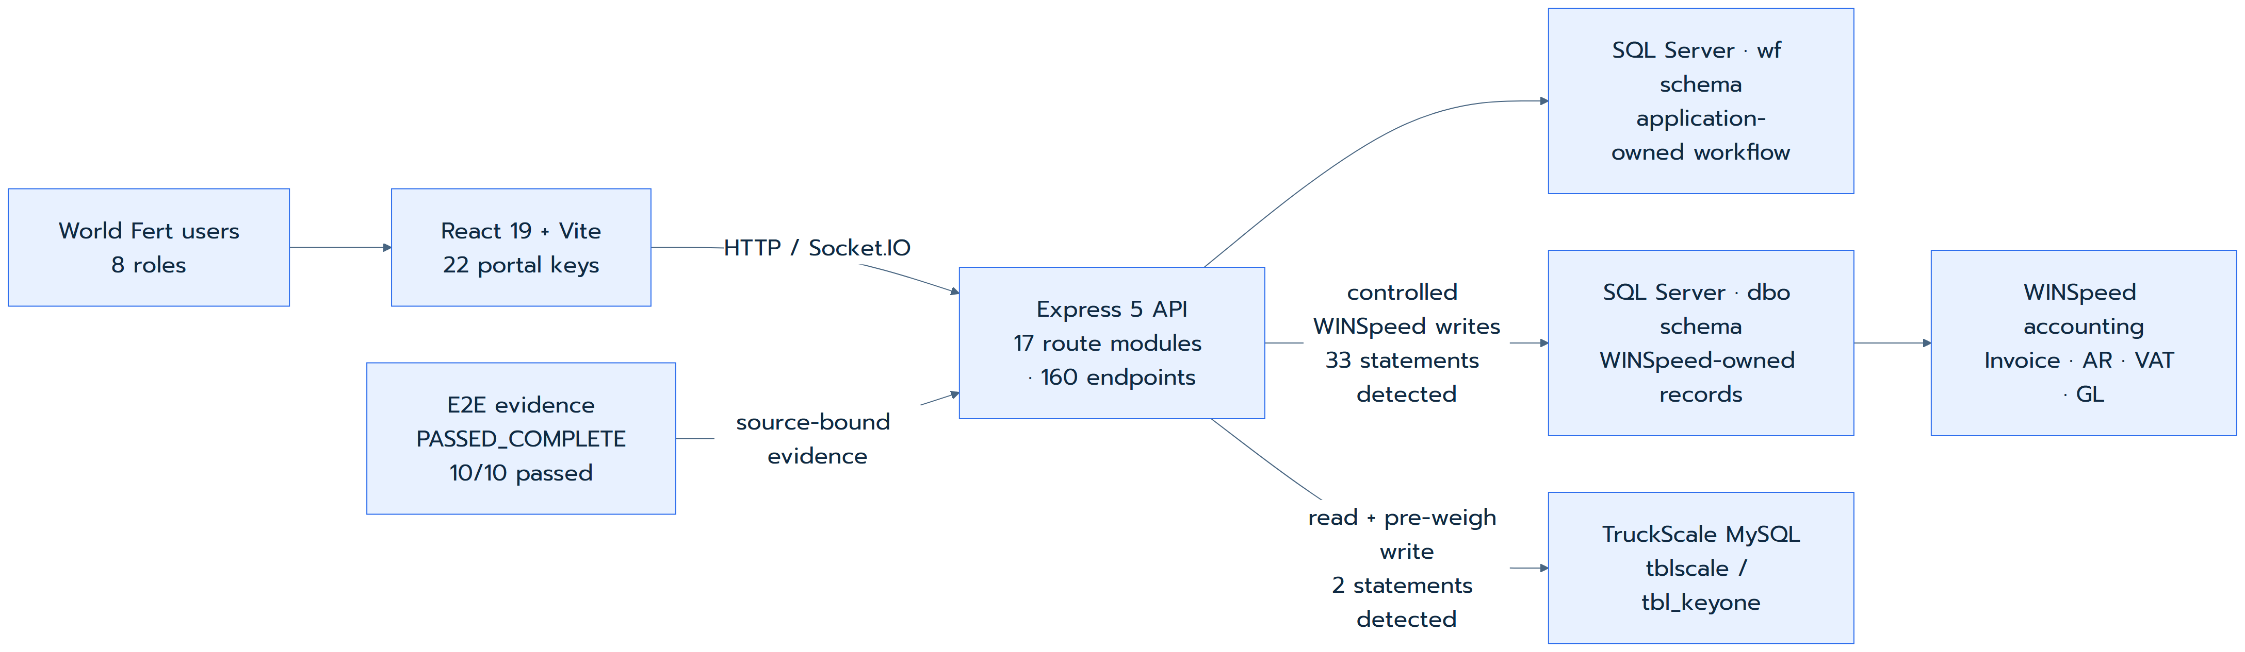
Executive visual — Software Requirements Specification

Document control
รายการ | รายละเอียด
Document ID | WF-SRS-008
Title | Software Requirements Specification
Owner | Product Owner / Business Analyst / Solution Architect
Status | Review — Candidate
Classification | Confidential — Client / Authorized Partner Use Only
Design preset | standard_business_brief · A4 · Prompt/Kanit override
Header pattern | memo_masthead
Generation rule | drift check → source merge → render → QA → human review

Revision and approval record
Version | Date | Change | Prepared by | Reviewed / approved
v1.0 candidate | 2026-07-23 | Rebuilt from source-aligned Markdown, runtime inventory, diagrams and current E2E evidence | Documentation pipeline | Pending named human approval

Executive source snapshot
Evidence area | Current verified fact | Boundary
Runtime | 1.0.1 across root/backend/frontend packages | Development source snapshot
Source | 220 files · SHA 12B9F964…FC343 · commit 79a10a28 | Dirty worktree remains visible
Application | 22 portals · 8 roles | Role-specific UAT still required
API | 17 route mounts · 160 detected endpoints | Detection is not contract approval
Data | 55 sequenced migrations through 055 | Production migration/restore gate remains
External writes | 33 detected dbo writes · 2 TruckScale writes to tbl_keyone | Explicit contract/security review required
Automated E2E | 10/10 passed · stable source · SQL Server/MySQL up | Not production hardware/manual UAT
Evidence interpretation ตัวเลขจาก static inventory และ E2E ใช้เพื่อยืนยันความสอดคล้องกับ snapshot ปัจจุบันเท่านั้น การยอมรับ UAT, external write boundary, production readiness และ ISO conformance ต้องมีหลักฐานและผู้อนุมัติแยกต่างหาก.

Standards alignment
Reference | Use in this information set | Current document
ISO/IEC/IEEE 29148:2018 | Requirements structure, qualities and traceability | Primary
ISO/IEC/IEEE 12207:2026 | Life-cycle processes, reviews and evidence flow | Development information set
ISO/IEC/IEEE 15289:2019 | Information-item content and document control | Front matter / source register
ISO/IEC 25010:2023 | Product quality characteristics and verification concerns | NFR / architecture / technical gates
ISO/IEC/IEEE 29119-3:2021 | Test documentation, cases, results and traceability | Verification and UAT linkage

Audience and reading path
Audience | Primary concern | Recommended sections
Business owner / Product owner | scope, policy, acceptance | Purpose, functional requirements, acceptance
End users / UAT | role workflow and observable result | Roles, workflows, interface, UAT linkage
Engineering / QA | testable requirement and traceability | FR/NFR, states, errors, implementation status
Audit / ISO | control, approval and retained evidence | Document control, traceability, evidence boundary

Table of contents
Update field in Word to refresh the table of contents
Word field เปิดเอกสารใน Microsoft Word แล้วกด Ctrl+A และ F9 เพื่อ refresh สารบัญและจำนวนหน้า.

Source-aligned diagrams
Diagram policy ภาพในส่วนนี้สร้างจาก Mermaid source ที่ version-control ได้และ render ใหม่ด้วย Prompt/Kanit policy; แหล่ง Markdown ยังคงเป็นข้อมูลอ้างอิงและภาพต้องผ่าน visual QA ก่อน release.


ภาพที่ 1 — Current system context (source-aligned)
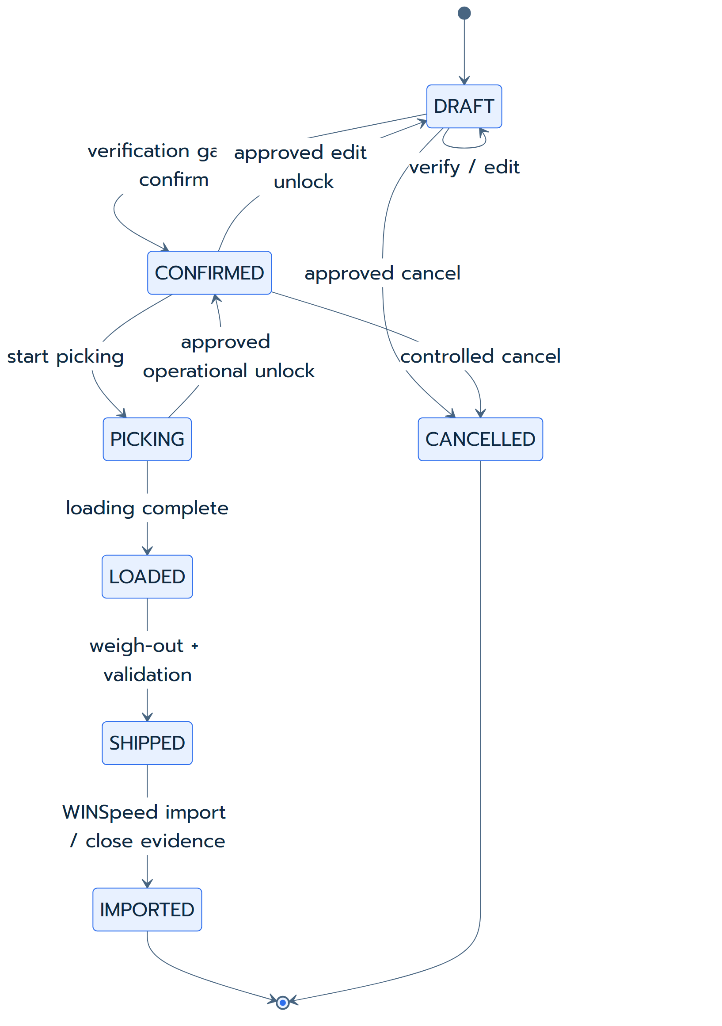
ภาพที่ 2 — Sales Order lifecycle and controlled correction paths
ภาพที่ 3 — End-to-end order-to-cash workflow and evidence points

Automated UI evidence examples
Evidence boundary ภาพต่อไปนี้เป็นผลจาก Playwright E2E run ปัจจุบัน ใช้แสดงตัวอย่าง UI และ trace เท่านั้น ไม่แทน manual UAT, production hardware, printing/scanning หรือ acceptance sign-off.

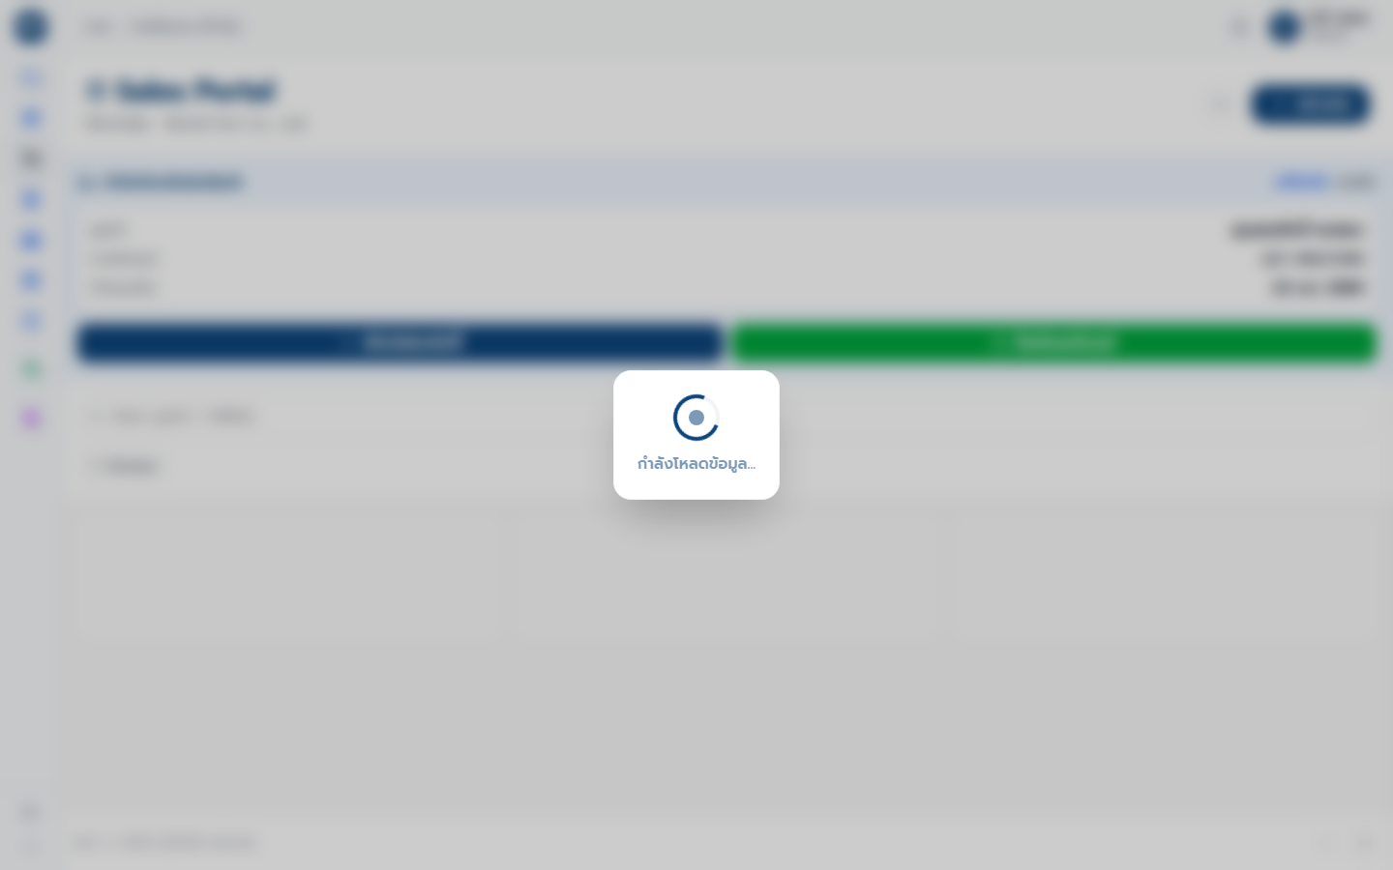
ตัวอย่างหลักฐาน UI — SALES creates a traceable SO draft
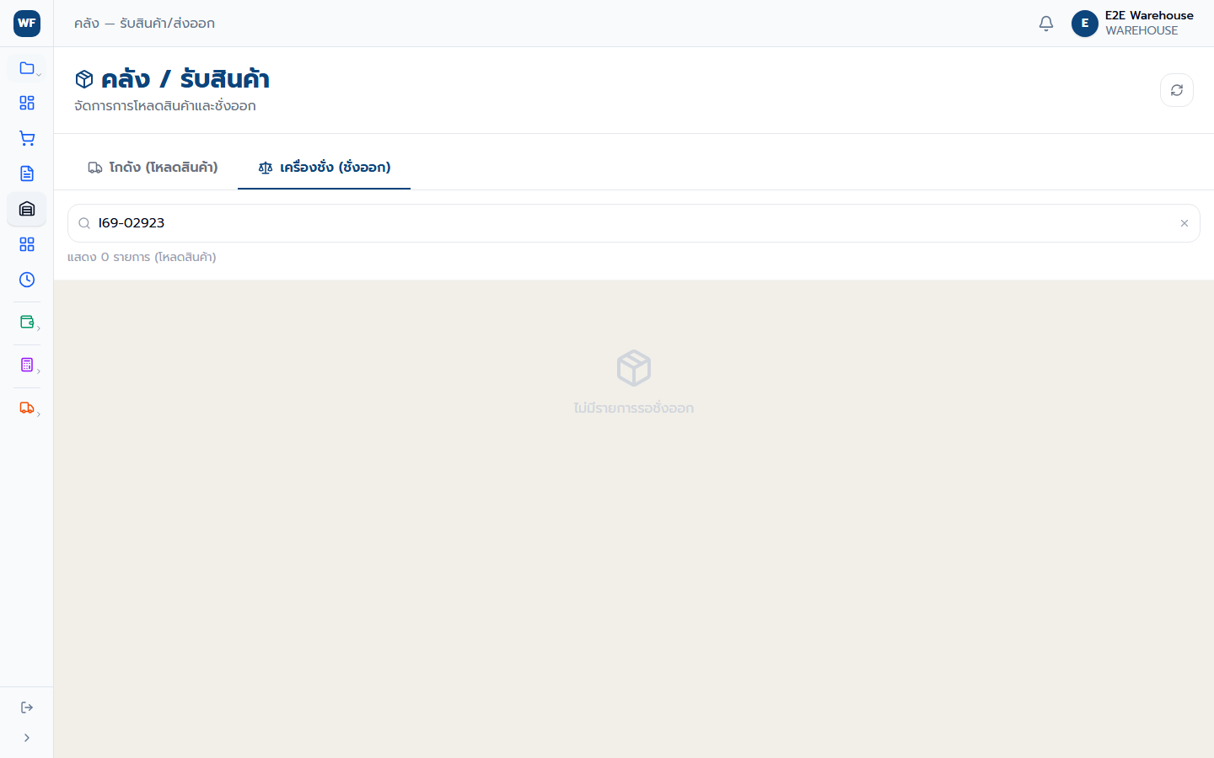
ตัวอย่างหลักฐาน UI — WAREHOUSE picks, loads and ships the SO

Software Requirements Specification — Enterprise Production Baseline
Authoritative source docs/enterprise/02-REQUIREMENTS/SRS-v8.md · SHA-256 36233C153A69CD2DA3C87BC3A8FA24CBBFA7B681578B84DA7B73579614684C55 · merged as Review content

1. Purpose
เอกสารนี้กำหนด functional requirements, interface behavior, acceptance criteria และ production constraints สำหรับ WS-Sale-App runtime 1.0.1 เพื่อใช้เป็น review candidate ร่วมกันของฝ่ายธุรกิจ ทีมพัฒนา QA, DBA, IT และผู้อนุมัติ

2. Product perspective
WS-Sale-App เป็น web application แบบ tablet-first ที่เพิ่ม operational control บน WINSpeed และ TruckScale โดยไม่รับบทแทนระบบบัญชีของ WINSpeed
Diagram source Mermaid source is retained in Markdown; the reviewed high-resolution rendering is embedded in the figure section.

3. Roles and permission principle
สิทธิ์ต้องตรวจทั้ง frontend และ backend; UI ที่ซ่อนเมนูไม่ถือเป็น security control. ทุก API ต้องตรวจ token, role, context และ object-level authorization ที่เกี่ยวข้อง

4. Functional requirements

4.1 Sales, quotation and verification
ID | Requirement | Acceptance summary
FR-001 | ระบบ MUST รองรับ DRAFT, CONFIRMED, PICKING, SHIPPED และ controlled cancellation/unlock | illegal transition ไม่ผ่าน; audit ครบ
FR-002 | ระบบ MUST สร้าง/แก้ SO พร้อม customer, truck, line, quantity, price, delivery attributes | validation ครบ, response ตาม NFR
FR-005 | ระบบ SHOULD รองรับ quotation DRAFT → SENT → ACCEPTED และ convert เป็น SO DRAFT | source/target linkage ครบ
FR-019 | ระบบ MUST เก็บ mother/baby และ load sequence ต่อ line | เอกสาร/queue แสดงตรงกัน
FR-022 | ระบบ MUST มี Verification Gate ก่อน confirm | unverified SO confirm ไม่ได้ ยกเว้น bypass ที่อนุญาต

4.2 Documents, paper trail and unlock
ID | Requirement | Acceptance summary
FR-004 | ระบบ MUST สร้างเอกสารจ่ายสินค้า/รับสินค้า 4 สี พร้อม QR ต่อ copy | QR ไม่ซ้ำ, reprint controlled
FR-012 | ระบบ MUST บันทึก PaperCopy | color, nonce, status, generatedAt
FR-013 | ระบบ SHOULD scan และติดตาม transfer/signed/filed/lost | scan history immutable; alert aging
FR-006 | ระบบ MUST ให้ขอ unlock พร้อมเหตุผลตาม policy | one pending request/SO
FR-007 | ระบบ MUST reverse business effects เมื่อ unlock approved | compensating entries; no hard delete

4.3 Warehouse and weigh-out
ID | Requirement | Acceptance summary
FR-024 | ระบบ MUST ตรวจ health TruckScale | UP/DEGRADED/DOWN และ timestamp
FR-025 | ระบบ MUST search TruckScale ด้วย plate/movebill | candidate ranking + evidence
FR-026 | ระบบ MUST บันทึก WeighTicket/validate ก่อน ship | gross/tare/net/time/scale/source/ref ครบ
FR-027 | ระบบ MUST reconcile ship กับ WINSpeed/TruckScale | exception/retry/owner visible

4.4 Rebate, price and giveaway
ID | Requirement | Acceptance summary
FR-023 | ระบบ MUST จัดการ monthly NET Price Book โดยมี version/effective period | clone/approve/activate/audit
FR-008 | ระบบ MUST สร้าง/activate/close Rebate Plan | overlap policy
FR-009 | ระบบ MUST allocate plan budget เป็น sales pools | allocation ไม่เกิน plan
FR-010 | ระบบ MUST book line-level accrual และ FIFO ledger | amount/source/plan/pool/sequence trace
FR-011 | ระบบ MUST create/approve claim และผูก CN evidence | no overclaim; CN trace
FR-020 | ระบบ MUST track giveaway budget/withdrawal | balance/overrun control
FR-021 | ระบบ MUST report control-ticket balance and draws | drill-down ticket/customer/line

4.5 Administration and reporting
ID | Requirement | Acceptance summary
FR-014 | ระบบ MUST read approved WINSpeed master/read model | no uncontrolled ad hoc table dependency
FR-017 | ระบบ MUST provide dashboard/report/export | freshness/authorization governed
FR-018 | ระบบ MUST RBAC/auth/audit | access denied logged
FR-028 | ระบบ SHOULD use configurable approval policy | threshold, authority, effective period
FR-029 | ระบบ SHOULD record outbox/integration event attempt | idempotency, retry, reconcile
FR-030 | ระบบ MUST expose operational telemetry/alerts | health/error/release signals
FR-031 | ระบบ MUST use controlled migration/release workflow | migration ledger, rollback/forward-fix
FR-032 | ระบบ SHOULD support retention/DSAR per policy | approved privacy policy required

5. State model
Diagram source Mermaid source is retained in Markdown; the reviewed high-resolution rendering is embedded in the figure section.

State invariants
- DRAFT: editable subject to role policy
- CONFIRMED: price/plan snapshot and accrual immutable except controlled compensation
- PICKING: commercial edits blocked
- SHIPPED: immutable execution record; corrections follow controlled corrective workflow

6. Error handling
Condition | API/UI behavior | Audit/operations
Invalid state transition | 409 Conflict | log deny with state/action
Permission denied | 403 Forbidden | security audit
Duplicate request | idempotent prior outcome or 409 | return reference
TruckScale unavailable | degraded/manual fallback if allowed | health alert
WINSpeed integration failure | pending/retry/reconcile | no duplicate write
Financial mismatch | block close/flag exception | Accounting escalation

7. Exclusions
- App does not post GL entries directly.
- App does not replace serial scale/hardware control.
- App does not infer financial posting from UI status.

8. Non-functional and quality requirements
ข้อกำหนดคุณภาพโดยละเอียดอยู่ใน NFR-SLO-DR และต้องพิจารณาร่วมกับ functional requirements ทุกข้อ โดยใช้กรอบคุณภาพ ISO/IEC 25010:2023 ในหัวข้อ functional suitability, performance efficiency, compatibility, interaction capability, reliability, security, maintainability, flexibility และ safety
Quality area | Requirement summary | Verification evidence
Availability and resilience | dependency failure ต้องแสดงสถานะจริง, degrade อย่างควบคุม และไม่สร้างผลลัพธ์ซ้ำ | health endpoint, failure-path tests, runbook
Performance | business API และหน้าหลักต้องผ่าน SLO ที่กำหนดด้วยข้อมูลใกล้เคียง production | performance report and query plan
Security and privacy | RBAC, object-level authorization, parameterized SQL, secret handling, audit, retention/DSAR | security test, access review, audit sample
Data integrity | transaction, idempotency, reconciliation และ migration checksum ต้องรักษาความถูกต้องข้ามระบบ | migration ledger, recon cases, restore test
Usability | tablet-first, Thai language, clear validation/error/recovery instructions | role-based UAT and accessibility review
Maintainability | routes/services/data concerns แยกชัดเจนและ trace กลับ requirement/source ได้ | architecture review and traceability report

9. External interface requirements
Interface | Direction | Contract and constraint
Browser / React SPA | User ↔ App | responsive tablet-first UI; Thai/English content; authenticated role navigation
REST API / Socket.IO | Frontend ↔ Backend | JSON contract, token/RBAC/context validation, consistent errors, correlation/audit
SQL Server wf | Backend ↔ operational data | app-owned write boundary, sequenced migrations, checksum ledger
WINSpeed dbo | Backend ↔ accounting source of truth | controlled read and explicitly approved write contract; invoice/CN/GL remain owned by WINSpeed
TruckScale MySQL | Backend ↔ weighing source | completed-weigh data read-only; controlled pre-weigh queue writes limited to tbl_keyone
Printer / QR scanner | Browser ↔ device | four-copy documents, unique QR nonce, controlled reprint and custody trail
Alert / notification channel | Backend → operator | no secret/PII leakage; delivery attempt and operational owner visible

10. Verification and acceptance
- Requirement IDs must map to implementation status, test case and retained evidence in the traceability matrix.
- Automated E2E run 2026-07-23T09-56-59-217Z passed 10/10 tests with source stable and SQL Server/MySQL health up; this is development-environment evidence, not production acceptance.
- Manual UAT must cover the eight business roles, negative/exception paths, document custody, hardware/printing, reconciliation and production-like integration.
- Open, partial or policy-dependent items must remain visible; they must not be converted to “passed” by document generation.
- Final acceptance requires signed UAT, defect disposition, operational readiness, backup/restore evidence, security approval and document approval.

Current System State — Modules, Data Dictionary & API (v8)
Authoritative source docs/enterprise/02-REQUIREMENTS/CURRENT-SYSTEM-STATE.md · SHA-256 8DF910D72AD25EE1A9D070E200615010A27995D19E18023EFB6662F5DABF96B6 · merged as Review content

Source note เอกสารนี้คือภาพรวม "สถานะปัจจุบันของระบบ" ที่ตรงกับโค้ดจริง — โมดูล, ตารางข้อมูล (wf), API และการเชื่อม WINSpeed ↔ TruckScale · ใช้คู่กับ IMPLEMENTATION-STATUS (FR ↔ build)

1. สถาปัตยกรรมโดยย่อ
3 ฐานข้อมูล: WINSpeed dbo (SQL Server, system of record บัญชี — อ่านเป็นหลัก, เขียนเฉพาะ flow ที่อนุมัติ), wf schema (SQL Server เดียวกัน — operational extension, read-write ผ่าน migration), TruckScale (MySQL/Railway — อ่าน tblscale/ตารางอ้างอิง และเขียนเฉพาะ pre-weigh queue tbl_keyone)
รูปแบบสำคัญ: dual-pool DB switch (local/remote ผ่าน X-DB-Target), Socket.IO realtime, migration ledger (กันรันซ้ำ), integration outbox (event เชื่อถือได้), approval policy engine (อนุมัติ config ได้), observability (telemetry + alert), TruckScale pull-sync (ดึงข้อมูลชั่งกลับ)

2. โมดูล / หน้า (source inventory: 22 portal keys)
กลุ่ม | หน้า
ขาย/เอกสาร | Dashboard, ขาย(POS), เสนอราคา(Quotation), Paper Trail, ตั๋วคงค้าง(Aging)
คลัง/ชั่ง | คลัง(Store), TruckScale (ค้นหา), Weigh Inbox (ดึงชั่ง+จับคู่ SO), ชุดตั๋วคุม
รีเบท/ของแถม | รีเบท(App), Rebate Plan, CN Rebate, Voucher, ของแถม
บัญชี/กำกับ | บัญชี, กระทบยอด(Recon), Price Book, นโยบายอนุมัติ, กำกับข้อมูล(เครดิต/สต๊อก/PDPA)
รายงาน/ระบบ | รายงาน, สถานะระบบ(Ops), ผู้ใช้งาน(Admin), ข้อมูลหลัก
(ตัวหนา = เพิ่มใหม่ใน v8)

3. Data Dictionary — schema wf (ตารางหลัก)
ตาราง | migration | สาระ
SalesOrder / SalesOrderLine(Ext) | 001/007 | SO draft + state + load sequence
SalesOrderAudit | 001 | audit การเปลี่ยนสถานะ
RebateLedger / RebateClaim | 001/003 | FIFO accrual + เคลม → CN
Giveaway* | 002 | งบของแถมรายภาค + เบิก
Quotation / QuotationLine | 008 | ใบเสนอราคา
PaperCopy / PaperScan | 016 | เอกสาร 4 สี + QR + สแกน
RebatePlan / RebatePlanAllocation | 017 | แผนรีเบท + จัดสรรงบ
UnlockRequest | 018 | ขอปลดล็อก SO (1 pending/SO)
WeighTicket | 019 | ตั๋วชั่ง gross/tare/net + movebill
SchemaMigration | 020 | migration ledger (checksum)
ReconResolution | 021 | การตัดสิน exception การกระทบยอด
ErrorLog | 022 | error log ถาวร (observability)
ApprovalPolicy | 023 | นโยบายอนุมัติ (case/วงเงิน/role/effective)
OutboxEvent | 024 | integration outbox (idempotency/retry)
PriceBook / PriceBookLine / PriceBookAudit | 025 | price book workflow + audit
CreditMaster | 026 | เครดิต/credit hold ลูกค้า
OperationalStock | 027 | สต๊อกปฏิบัติการ (wf)
RetentionPolicy / DsarLog | 028 | PDPA retention + DSAR log
WeighInbox / TruckScaleSync | 029 | inbox ชั่งจาก TruckScale + watermark
Source note ตารางนี้สรุป object หลักจาก baseline เดิม; source inventory ปัจจุบันมี migration sequence ต่อเนื่องถึง 055 และต้องใช้รายงาน pipeline ตรวจรายการไฟล์จริง.

4. API Reference (หมวด /api)
Base | endpoints หลัก
/auth | login, me, (admin: users CRUD)
/master | customers, goods, prices (GET/PATCH/POST), invoices, aging
/so | CRUD, confirm, picking, ship, verify, unlock — confirm มี credit-hold check + outbox enqueue
/rebate /giveaway /quotation /papertrail | โมดูลตามชื่อ
/reports | types, report, export(xlsx)
/truckscale | ping, weigh, scale/:seq, for-so (ranking+evidence), sync/status, sync/run, inbox, inbox/:id/match/:soId, ingest(push)
/recon | summary, cases, :soId/resolve
/ops | status, errors, outbox, test-alert
/policy | list, resolve, CRUD
/pricebook | list, :id, create, :id/lines, approve, activate, archive
/credit | list, :custId, PUT
/stock | list, PUT
/pdpa | policies, dsar, dsar/export, retention/run
/line | webhook(verify sig), notify, status

5. การเชื่อม TruckScale (ดึงข้อมูลกลับ) — pull/sync
ปัญหา: เมื่อ TruckScale (MySQL) บันทึกชั่งเข้า/ชั่งออก ระบบเราจะรู้ได้อย่างไร
การออกแบบที่เลือก: pull/polling ฝั่งเรา — completed-weigh source (tblscale และตารางอ้างอิง) เป็น read-only; App เขียนเฉพาะ INSERT/DELETE tbl_keyone เพื่อจัดการ pre-weigh ticket โดยไม่เพิ่ม trigger/procedure ในระบบชั่งจริง
ขั้นตอน (services/truckscale-sync.js, รันทุก TS_SYNC_INTERVAL_MS ค่าเริ่มต้น 60 วิ):
- ดึงรายการใหม่ s_id > watermark (LastSid ใน wf.TruckScaleSync) + refresh รายการที่ยัง OPEN (รอชั่งออก) → จับการอัปเดต weight_out
- upsert เข้า wf.WeighInbox (idempotent ตาม sequence)
- เมื่อ COMPLETED (มี weight_out) → จับคู่ SO ที่ยัง active (CONFIRMED/PICKING/LOADED) ด้วยทะเบียน → MATCHED | MULTI | UNMATCHED
- broadcast weigh_inbox → หน้า Weigh Inbox อัปเดตสด · เจ้าหน้าที่จับคู่ที่เหลือด้วยมือ + ยืนยัน Shipped กลับ WINSpeed
ทางเลือก push (เผื่ออนาคต): POST /api/truckscale/ingest (header X-Ingest-Secret) ให้ agent ฝั่งโรงงานส่งเข้ามาได้ โดยไม่ต้องแก้สถาปัตยกรรม
ขอบเขตหลักฐานปัจจุบัน: Automated E2E run 2026-07-23T09-56-59-217Z ผ่าน 10/10 กรณี, source stable, runtime 1.0.1 และ health check รายงาน SQL Server/MySQL เป็น up. ผลนี้ยืนยัน full-loop ใน development test environment และการแสดงสถานะ TruckScale ตาม health response แต่ยังไม่ใช้แทนหลักฐาน production sync/watermark/matching, อุปกรณ์ชั่งจริง, network resilience หรือ manual fallback; ต้องทดสอบ integration กับ TruckScale และ hardware ที่เชื่อมต่อจริงแยกต่างหาก.

6. รูปแบบ integration ที่รองรับ ISO/enterprise
- Migration ledger (FR-031): runner ข้ามไฟล์ที่ checksum ไม่เปลี่ยน + บันทึก applied → release ควบคุมได้
- Outbox (FR-029): enqueue ตอน confirm/ship → worker ส่ง (idempotency/retry) → audit ได้
- Approval policy engine (FR-028): ตาราง config + resolveApprovalPolicy() ใช้ใน credit override ฯลฯ
- Observability (FR-030): /api/health (version/uptime/db), error log, webhook alert (Slack/Discord/Teams), release/crash signal
- Reconciliation (FR-027): ship ↔ WINSpeed invoice ↔ TruckScale net + การตัดสิน exception

Business Rules Catalog
Authoritative source docs/enterprise/01-BUSINESS-ANALYSIS/BUSINESS-RULES.md · SHA-256 DF92927C77716F983E628E768085F3A62444516A47D5E10B9677E5485E20BDFF · merged as Review content

Sales Order Rules
ID | Rule
BR-SO-001 | SO เริ่ม DRAFT; แก้ได้ก่อน confirm หรือหลัง approved unlock
BR-SO-002 | SO ต้องมีลูกค้า สินค้า จำนวน ราคา วันที่ส่ง และทะเบียนรถตาม policy ก่อนบันทึก
BR-SO-003 | ต้องผ่าน VerifiedBy/VerifiedAt ก่อน confirm ยกเว้น authorized bypass + reason
BR-SO-004 | Confirm ต้องสร้าง audit และตรึง snapshot ของ NET price/plan
BR-SO-005 | ระหว่าง PICKING ห้ามแก้ line/product/quantity ตรง
BR-SO-006 | SHIPPED ต้องมี weight evidence หรือ authorized manual override
BR-SO-007 | Correction หลัง confirm ใช้ compensation; ห้าม hard delete history

Loading Rules
ID | Rule
BR-LOAD-001 | Line ระบุ MOTHER, BABY, หรือ UNSPECIFIED ได้
BR-LOAD-002 | LoadSequence ห้ามซ้ำใน SO เดียวกันตาม policy
BR-LOAD-003 | เอกสารจ่ายของต้องแสดง sequence/หมายเหตุรับพร้อม
BR-LOAD-004 | แก้ sequence หลัง picking ต้องผ่าน exception audit

Rebate Rules
ID | Rule
BR-RB-001 | Accrual เกิดเฉพาะ line ที่ match active Plan/Price ณ confirm
BR-RB-002 | accrual = (sell - net) × qtyTon; negative ต้องผ่าน special policy
BR-RB-003 | Ledger ชี้กลับ SO line, plan, pool, sales, region
BR-RB-004 | Claim ตัด FIFO และห้ามเกิน available
BR-RB-005 | Unlock reverse ledger ด้วย compensation/reversedFlag ไม่ลบ
BR-RB-006 | Approved claim ต้องมี CN evidence จาก WINSpeed
BR-RB-007 | Plan overlap เลือกตาม priority/validity/policy

Giveaway/Control Ticket
ID | Rule
BR-GW-001 | Giveaway เป็น line/withdrawal แยกและราคา 0 ตามรูปแบบ
BR-GW-002 | Budget แยก Region, Sales, Item, Brand, Period
BR-GW-003 | Over-budget ต้องเตือนและ audit/approval ตาม policy
BR-CT-001 | Ticket ใช้ AI.../mapping ที่ยืนยัน
BR-CT-002 | Balance = reserved − draw; ต้อง drill-down
BR-CT-003 | receive mode SET_ONLY และ WITH_ORDER
BR-CT-004 | Overdraw blocked เว้น approved exception

TruckScale/Accounting
ID | Rule
BR-TS-001 | App ห้ามแก้ completed-weigh source; เขียนได้เฉพาะ INSERT/DELETE tbl_keyone ตาม pre-weigh lifecycle
BR-TS-002 | Match หลักใช้ normalized plate + evidence/time window
BR-TS-003 | เลือก source แล้วเก็บ immutable source reference
BR-TS-004 | Manual entry ต้อง authorized + reason
BR-ACC-001 | WINSpeed owner ของ invoice/CN/GL
BR-ACC-002 | ห้ามเขียน SOInvHD/SOInvDT/GLHD/GLDT ตรง
BR-ACC-003 | dbo write ทำได้เฉพาะ approved contract ตาม ADR-003

Non-Functional Requirements, SLO และ Service Resilience
Authoritative source docs/enterprise/02-REQUIREMENTS/NFR-SLO-DR.md · SHA-256 A048CE123ACBA331C79270675906EA675C2770783913CDAE07A0CEDD9D0B826A · merged as Review content

Service objectives
ID | Dimension | Target / control
NFR-001 | API performance | general P95 <1s; report <3s; indexed master lookup <500ms
NFR-002 | Throughput | sustain >50 SO/min where infrastructure capacity supports
NFR-003 | Concurrency | capacity test at actual concurrent role usage
NFR-004 | Authentication | short-lived access + refresh/session policy; strong password hash
NFR-005 | Encryption | TLS 1.2+; encryption at rest/provider control; no secrets in source
NFR-006 | Audit | append-only; sensitive before/after; target retention 7 years
NFR-007 | Privacy | minimization, purpose control, access and incident handling
NFR-008 | Availability | 99.5% during defined business hours
NFR-009 | Recoverability | RTO <4h; RPO <1h target
NFR-010 | Fault tolerance | safe degraded operation/fallback
NFR-011 | Usability | tablet-first, Counter Sales role training validated
NFR-012 | Accessibility | Thai-first, touch target ≥44px
NFR-013 | Quality | type/lint/code review/automated test
NFR-014 | Observability | structured logs, metrics, health, alert routing
NFR-015 | Maintainability | versioned migrations/contracts/ADRs
NFR-016 | Browser | supported Chrome/Edge/Safari iPad baseline
NFR-017 | Security testing | dependency/secret/role tests every release
NFR-018 | WINSpeed coexistence | no schema changes; controlled DB load; fallback possible
NFR-019 | Data quality | normalize plate/date/charset; surface ambiguity
NFR-020 | Release | no production deploy without gate/rollback/release evidence

SLI and alerts
SLI | Measurement | Alert
API success | successful requests/all | <99% for critical endpoint window
P95 latency | percentile by endpoint | breach target twice in 30min
Auth failure burst | failures/minute | policy threshold by user/IP
Integration success | success/attempt | <98% in agreed window
Reconciliation mismatch | unresolved cases | any critical mismatch
Backup validation | latest restore proof | older than 90 days
Paper exception | lost/aged copies | operational threshold
Critical test pass | passed/total | less than 100% at gate

Graceful degradation
Dependency | Allowed | Prohibited
TruckScale | manual authorized capture + reconciliation | silent ship with no evidence
WINSpeed read | pause affected master/integration action | financial action from stale unknown data
WINSpeed write | queue/retry/reconcile | uncontrolled duplicate replay
App DB | documented WINSpeed/manual fallback | hidden local persistence
Monitoring | retain local logs and restore observability | discard audit/security events

Implementation Status & Feature Gap (vs SRS v8 FRs)
Authoritative source docs/enterprise/02-REQUIREMENTS/IMPLEMENTATION-STATUS.md · SHA-256 20714259F60A273F7C087C73E040FDB3AE751C8C60D16848CB9A109A00CF6097 · merged as Review content

Source note เอกสารนี้เป็น review-candidate mapping ระหว่าง FR ใน SRS-v8 กับ source ปัจจุบัน; source inventory และหลักฐานทดสอบที่ผ่าน gate เท่านั้นเป็น technical evidence จนกว่าจะ review/approve.

Legend
- ✅ Implemented — พบ implementation ใน source ปัจจุบัน; สถานะ deploy/UAT ต้องยืนยันด้วย evidence แยก
- 🟡 Partial — ใช้งานได้บางส่วน ยังไม่ครบ acceptance ของ SRS v8
- ⛔ Planned — ยังไม่ได้ implement (เป้าหมาย/รอบถัดไป)
Source note หมายเลข build v4.2.x ที่ปรากฏด้านล่างเป็น historical implementation milestone จากเอกสารต้นทาง v8.0 ไม่ใช่ runtime version ปัจจุบัน.

1. สถานะตาม Functional Requirement
FR | สาระ | สถานะ | หลักฐาน / ช่องว่าง
FR-001 | SO state machine + cancel/unlock | ✅ | wf.SalesOrder + SalesOrderAudit
FR-002 | สร้าง/แก้ SO | ✅ | หน้า ขาย (POS)
FR-005 | Quotation → convert SO | ✅ | wf.Quotation/Line
FR-019 | Mother/Baby + load sequence | ✅ | SalesOrderLineExt.LoadSequence (mig 007)
FR-022 | Verification Gate | ✅ | VerifiedBy/At + confirm gate (mig 018)
FR-004 | เอกสาร 4 สี + QR | ✅ | wf.PaperCopy + QR (mig 016)
FR-012 | บันทึก PaperCopy | ✅ | color/nonce/status
FR-013 | Scan + ติดตาม + alert | ✅ | wf.PaperScan + /lost
FR-006 | ขอ unlock (1 pending/SO) | ✅ | wf.UnlockRequest (mig 018)
FR-007 | Reverse effects เมื่อ approve | ✅ | reverse RebateLedger (ReversedFlag)
FR-024 | TruckScale health | ✅ | /truckscale/ping
FR-025 | Search plate/movebill | ✅ | candidate ranking + evidence (v4.2.22) — /for-so score (plate/ลูกค้า/วันที่/net) + เหตุผล match + bestSequence
FR-026 | WeighTicket + validate ก่อน ship | ✅ | wf.WeighTicket gross/tare/net/scale/movebill (mig 019)
FR-027 | Reconcile ship ↔ WINSpeed/TruckScale | ✅ | Reconciliation Workbench (build v4.2.20) — หน้า "กระทบยอด": weigh (WeighTicket↔TruckScale ±50kg) + invoice (SOInvDT.RefID→SOHD.SOID) + resolve/ignore (wf.ReconResolution)
FR-023 | Monthly NET Price Book | ✅ | Price Book workflow (v4.2.22) — wf.PriceBook DRAFT→APPROVED→ACTIVE→ARCHIVED + audit + seed จากราคาปัจจุบัน (หน้า Price Book)
FR-008 | Rebate Plan create/activate/close | ✅ | wf.RebatePlan (mig 017)
FR-009 | Allocate plan → pools | ✅ | RebatePlanAllocation
FR-010 | Line accrual + FIFO ledger | ✅ | bookRebateAccrual + RebateLedger
FR-011 | Claim + CN evidence | ✅ | RebateClaim → CN 109
FR-020 | Giveaway budget/withdrawal | ✅ | wf.Giveaway* (mig 002)
FR-021 | Control-ticket balance + draws | ✅ | /control-tickets + /draws
FR-014 | อ่าน WINSpeed master/read model | ✅ | v_Customer/v_FertGood/v_CurrentPrice
FR-017 | Dashboard/report/export | ✅ | Reports + Excel (xlsx)
FR-018 | RBAC/auth/audit | ✅ | JWT + 7 roles + helmet + rate-limit
FR-028 | Configurable approval policy | ✅ | wf.ApprovalPolicy + engine (v4.2.22) — case/threshold/role/effective + หน้า "นโยบายอนุมัติ"
FR-029 | Outbox/integration event | ✅ | wf.OutboxEvent + worker (v4.2.22) — idempotency/retry, enqueue ตอน confirm/ship, ดูใน "สถานะระบบ"
FR-030 | Operational telemetry/alerts | ✅ | Observability (build v4.2.21) — telemetry + wf.ErrorLog + webhook alert (Slack/Discord/Teams) + release/crash signal + หน้า "สถานะระบบ"
FR-031 | Controlled migration/release | ✅ | wf.SchemaMigration ledger (build v4.2.19) — skip ไฟล์ที่ checksum ไม่เปลี่ยน + record applied; deploy versioned
FR-032 | Retention/DSAR (PDPA) | ✅ | wf.RetentionPolicy + DsarLog (v4.2.23) — DSAR export (ลูกค้า/ผู้ใช้) + retention purge (หน้า "กำกับข้อมูล")
FR-003 | Credit Hold | ✅ | wf.CreditMaster (v4.2.23) — ตรวจตอน confirm, override ตามนโยบาย CREDIT_OVERRIDE
FR-016 | LINE intake/notify | 🟡 | scaffold (v4.2.23) — webhook (verify signature) + push notify พร้อมใช้ · ต้องตั้ง LINE channel จริงก่อนเปิด
สรุป candidate เทียบ source runtime v1.0.1: ✅ 29 · 🟡 1 (FR-016 scaffold — รอตั้ง LINE channel) · ⛔ 0 — ✅ P0 + P1 + P2 ครบทั้งหมด · DG-04 มีแหล่ง wf แล้ว · เพิ่ม TruckScale pull-back (Weigh Inbox + sync) — ดู CURRENT-SYSTEM-STATE

2. Backlog ฟังก์ชันที่ต้อง implement รอบถัดไป (จัดลำดับ)
ลำดับ | ฟีเจอร์ | FR/Gate | แนวทางย่อ | Dependency
~~P0-A~~ ✅ | Reconciliation workbench (ship ↔ WINSpeed/TruckScale) | FR-027 / R-002,R-009 | เสร็จแล้ว (v4.2.20) — wf.ReconResolution + หน้า "กระทบยอด" (weigh+invoice, resolve/ignore) | DG-09
~~P0-B~~ ✅ | Observability + alerting | FR-030 / R-005 | เสร็จแล้ว (v4.2.21) — telemetry + wf.ErrorLog + webhook alert + หน้า "สถานะระบบ" | DG-10
~~P0-C~~ ✅ | Migration ledger | FR-031 | เสร็จแล้ว (v4.2.19) — wf.SchemaMigration + runner skip-by-checksum | —
~~P1-A~~ ✅ | Configurable approval policy | FR-028 | เสร็จ (v4.2.22) — wf.ApprovalPolicy + engine + หน้าจัดการ | DG-05
~~P1-B~~ ✅ | Integration outbox | FR-029 | เสร็จ (v4.2.22) — wf.OutboxEvent + worker (idempotency/retry) | DG-01
~~P1-C~~ ✅ | Price Book workflow (version/approve/activate) | FR-023 | เสร็จ (v4.2.22) — wf.PriceBook DRAFT→APPROVED→ACTIVE + audit | DG-08
~~P1-D~~ ✅ | TruckScale candidate ranking + evidence | FR-025 | เสร็จ (v4.2.22) — score + เหตุผล match ใน /for-so | DG-02
~~P2-A~~ ✅ | Credit Hold + wf credit master | FR-003 | เสร็จ (v4.2.23) — wf.CreditMaster + check ตอน confirm + override | DG-03
~~P2-B~~ 🟡 | LINE intake/notify | FR-016 | scaffold (v4.2.23) — webhook + notify · รอตั้ง channel จริง | —
~~P2-C~~ ✅ | Retention/DSAR (PDPA) | FR-032 | เสร็จ (v4.2.23) — RetentionPolicy + DsarLog + purge/export | DG-06
~~P2-D~~ ✅ | Operational stock source | DG-04 | เสร็จ (v4.2.23) — wf.OperationalStock (ไม่ assume ICStock) · ยังเป็น open decision | DG-04

3. หมายเหตุการกำกับ
- รายการ ⛔/🟡 ตรงกับ FR ที่ระบุไว้ใน SRS v7 แล้ว (เอกสารครอบคลุม เป้าหมายครบ) — ส่วนนี้คือสถานะ build เพื่อใช้วางแผน sprint
- การปิดแต่ละรายการให้สร้าง release note + อัปเดต TRACEABILITY-MATRIX + ตารางนี้ (ไม่ rewrite ทั้งชุด)
- P0 ทั้งหมดเป็น production gate ตาม PRODUCTION-READINESS-GATE

Requirements Traceability Matrix (RTM)
Authoritative source docs/enterprise/02-REQUIREMENTS/TRACEABILITY-MATRIX.md · SHA-256 C7DE1FA682F2AA3F51C1A1B841D40DD5120AFEB73DBA9B145FCFD7243EC24805 · merged as Review content

Requirement | Business need | Design/contract | Test group | Operational evidence
FR-001 | control SO changes | state/audit | TC-SO, TC-VER, TC-UNL | SalesOrderAudit
FR-002 | accurate ordering | POS/API | TC-SO | creation metric
FR-004/012/013 | prevent paper loss | paper/QR | TC-PAPER | PaperCopy/PaperScan
FR-006/007 | controlled correction | unlock/compensation | TC-UNL | UnlockRequest/audit
FR-008-011 | traceable rebate | plan/pool/ledger/claim | TC-RB | ledger/CN reconcile
FR-019 | correct loading | load sequence | TC-WH | pick/load audit
FR-020 | giveaway control | budget/withdrawal | TC-GW | overrun report
FR-021 | ticket visibility | ticket contract | TC-CT | balance drill-down
FR-022 | counter check | verification | TC-VER | VerifiedBy/At
FR-023 | NET price accuracy | price version | TC-PRICE | snapshot/audit
FR-024-026 | safe weigh/ship | TruckScale/WeighTicket | TC-TS | source match
FR-027 | external reconciliation | case/workbench | TC-REC | exception queue
FR-018/030/031 | secure operation | security/release | TC-SEC/OPS | access/release logs

Test ID convention
TC-AUTH, TC-SO, TC-VER, TC-WH, TC-TS, TC-RB, TC-CT, TC-GW, TC-PAPER, TC-REC, TC-SEC, TC-OPS

Acceptance Criteria and Definition of Done
Authoritative source docs/enterprise/02-REQUIREMENTS/ACCEPTANCE-CRITERIA.md · SHA-256 5386CCC6F7F8BBFE6B66FB7E5D8CAD9C14189BA65A5E8E3CBC7C0BEEE6062CD8 · merged as Review content

Definition of Ready
Requirement ต้องมี business owner, acceptance criteria, role, data impact, exception handling และ test reference ก่อน development

Definition of Done
- code review ผ่าน
- static analysis/type/lint ผ่าน
- test ที่เกี่ยวข้องผ่าน
- migration มี forward/rollback หรือ forward-fix statement
- API/data contract update
- audit/security impact reviewed
- test case update
- UAT evidence สำหรับ business impact
- release note/monitoring update
- ไม่มี critical/major defect ค้างโดยไม่มี risk acceptance

Critical journey acceptance
Journey | Minimum acceptance
J-01 SO lifecycle | create → verify → confirm → pick → weigh → ship audit ต่อเนื่อง
J-02 Unlock | pending/approve/reject, compensation and re-entry correct
J-03 Rebate | plan → allocate → accrual → FIFO claim → CN trace
J-04 Control Ticket | balance/partial draw/drill-down correct
J-05 TruckScale | health, lookup, manual fallback, immutable source ref
J-06 Security | unauthorised block, least privilege, secret scan
J-07 Recovery | restore proof within RTO test
J-08 Reconcile | sampled SO/shipment/claim/CN reconcile with WINSpeed

Release acceptance
Full Production requires: 100% critical pass, all P0 closed, P1 named/accepted, current restore proof, rotated least-privilege credentials, approved reconciliation dual-run, signed business/accounting/IT approval

Source and evidence register
Type | Path | SHA-256 | Disposition
Markdown | docs/enterprise/02-REQUIREMENTS/SRS-v8.md | 36233C153A69CD2DA3C87BC3A8FA24CBBFA7B681578B84DA7B73579614684C55 | Merged into Review candidate
Markdown | docs/enterprise/02-REQUIREMENTS/CURRENT-SYSTEM-STATE.md | 8DF910D72AD25EE1A9D070E200615010A27995D19E18023EFB6662F5DABF96B6 | Merged into Review candidate
Markdown | docs/enterprise/01-BUSINESS-ANALYSIS/BUSINESS-RULES.md | DF92927C77716F983E628E768085F3A62444516A47D5E10B9677E5485E20BDFF | Merged into Review candidate
Markdown | docs/enterprise/02-REQUIREMENTS/NFR-SLO-DR.md | A048CE123ACBA331C79270675906EA675C2770783913CDAE07A0CEDD9D0B826A | Merged into Review candidate
Markdown | docs/enterprise/02-REQUIREMENTS/IMPLEMENTATION-STATUS.md | 20714259F60A273F7C087C73E040FDB3AE751C8C60D16848CB9A109A00CF6097 | Merged into Review candidate
Markdown | docs/enterprise/02-REQUIREMENTS/TRACEABILITY-MATRIX.md | C7DE1FA682F2AA3F51C1A1B841D40DD5120AFEB73DBA9B145FCFD7243EC24805 | Merged into Review candidate
Markdown | docs/enterprise/02-REQUIREMENTS/ACCEPTANCE-CRITERIA.md | 5386CCC6F7F8BBFE6B66FB7E5D8CAD9C14189BA65A5E8E3CBC7C0BEEE6062CD8 | Merged into Review candidate
Figure | docs/enterprise/04-DIAGRAMS-PNG/candidate/source-aligned/09-current-system-context.png | 94A40165B6DA932AEE19C79A04AEB650AB5F7BD8472C1CD161F551C9663B5938 | Embedded with alt text
Figure | docs/enterprise/04-DIAGRAMS-PNG/candidate/domain/14-so-lifecycle-source-aligned.png | A640466870D01E334F1438E2278ACF5D45DF22A3EF920777530C8654AE5C15CC | Embedded with alt text
Figure | docs/enterprise/04-DIAGRAMS-PNG/candidate/domain/17-order-to-cash-workflow.png | CC2288765EAE21DC86B1B927202EB2DA941677A6623579E16EC6C791555AC207 | Embedded with alt text
Figure | docs/enterprise/../../test-results/artifacts/uat-full-loop-UAT-Full-Loo-4d721-reates-a-traceable-SO-draft-chromium/test-finished-1.png | 1E45E598813DD743C17D4BE0D3CE85C0EA666C2595D38E3C5FB289C83019A2D1 | Embedded with alt text
Figure | docs/enterprise/../../test-results/artifacts/uat-full-loop-UAT-Full-Loo-d38a5-icks-loads-and-ships-the-SO-chromium/test-finished-1.png | 732EF9E188382B5F41225BF9877ACABD5B06ED88D233BF7692CFEE46815A745B | Embedded with alt text

Approval boundary
Pending human decision Candidate นี้ยังไม่เป็น baseline. ต้อง review ความถูกต้องของ business rule, API/data contract, external write boundary, security, operations และ UAT evidence ก่อนบันทึกผู้อนุมัติ/วันที่/ข้อยกเว้น.

Approval role | Name | Decision / date | Conditions or evidence reference
Business owner / Product owner |  | Pending
Solution architect / Technical lead |  | Pending
Security / DBA / Integration owner |  | Pending
QA / UAT owner |  | Pending
Operations / Release authority |  | Pending

